Pestalozzischule Braunau
OÖs Schüler/innen sammeln Kilometer!
Aktionswoche 7.–11. mai 2007
Beteiligte Lehrer/innen | Zinecker Karin, Kloiber Christa, Wachter Christa, Duringer Christl, Weinberger Christine, Grasl Renate, Pommer Kathi, Güpner Martha, Sternbauer Hilde
Projektkoordination | Teutsch Johanna |  |  | kontakt
anzahl der schüler/innen | 25 | Klasse/n | alle Klassen | Pestalozzischule Braunau  Kolpingplatz 2  5280 Braunau  TEl.: 07722/ 84624
 | 1S, 2S, 3S, ASO
Fortbewegungsart | Zurückgelegte KM / Schule | Faktor | Summe
Laufen / Wandern | 510,00 | 1 | 510,00
Radfahren / Inline | 25,00 | 0,25 | 6,25
Schwimmen | 10,00 | 10 | 100,00
 | Gesamt |  | 616,25

Wir sammeln Kilometer
Fleißig sammelten die Schüler der Pestalozzischule ihre Kilometersteine. In der 35. Schulwoche erkundeten wir jeden Tag einen anderen Weg durch Braunau. Wir wanderten, schwammen, ritten und fuhren mit dem Rollstuhl durch die Gegend.
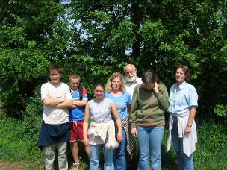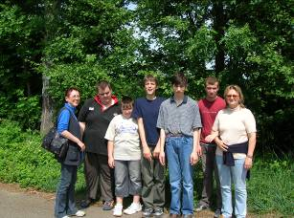

Nicht nur unsere „Großen“ waren unterwegs. Die „Kleinen“ konnten gut mithalten!
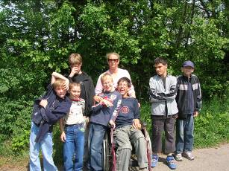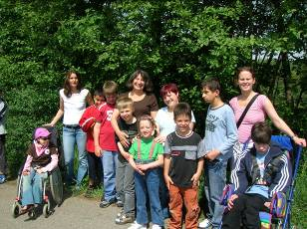
Jeder bewältigte Kilometer wurde in einen Kilometerstein umgetauscht. Am Ende der Woche hatte jeder seinen Kilometerturm. Für unseren Schulmeister Daniel gab es am Ende der Woche eine Urkunde und für alle anderen eine kleine Belohnung.

